广州南沙资产经营集团有限公司
办公家具更换项目
（第二次招标）

招标文件

广州南沙资产经营集团有限公司

二〇二〇年五月
目 录
第一部分 投标邀请函 3
第二部分 投标人须知 6
第三部分 投标文件格式 12
附件一：法定代表人证明书、法定代表人授权委托书（格式） 13
附件二：报价表 15
附件三：综合评分表 18
附件四：招标文件符合性审查表 21

第一部分 投 标 邀 请 函
广州南沙资产经营集团有限公司现对办公家具更换项目（第二次招标）进行邀请招标，欢迎符合资格条件的供应商投标。
一、项目管理单位：广州南沙资产经营集团有限公司
二、项目名称：广州南沙资产经营集团有限公司办公家具更换项目（第二次招标）
三、招标内容：
1、采购内容：办公家具一批（具体见清单）。
2、安装内容：拆除旧办公家具并按指定位置完成新办公家具安装。
四、交货期及工期：25个日历天，交货后5天内完成家具安装。
五、投标单位需报送的资料：
1、在有效期内的《营业执照》（复印件）。
2、法定代表人证明书、法定代表人委托授权书（原件）。
3、法定代表人、受委托人身份证（复印件）。
4、评分细则提及所需的各项产品参数证明材料。
5、须提供跟本项目有关的产品彩色实拍图片（定制卡座可提供效果图）、材料色卡及样板。
6、为本项目设计的家具摆放平面布局图。
7、须提供近两年与本项目相同或类似项目业绩（不低于本项目预算金额）证明材料（需提供合同或中标文件）。
六、投标报价：
本项目最高限价人民币30万元。本项目采取总价包干，包一切税费以及明示或暗示的所有一切风险、责任和义务等所有费用。请各投标单位按本项目报价表（详见附件）结合项目状况、自身实力和市场因素进行报价。报价不得超过该项投标的最高限价，否则按废标处理。
七、招标文件领取：
广州南沙资产经营集团有限公司网站（http://www.gnao.com.cn）下载。
八、招标信息发布及结果公告网站：
广州南沙资产经营集团有限公司网站（http://www.gnao.com.cn）。
九、付款方式：项目验收合格后，在收到中标人提供的有效合格的增值税专用发票之日后10个工作日内，支付合同总价的95%，剩余5%将在满1年维保期后且收到有效合格的增值税专用发票之日后10个工作日内支付。
十、开标安排：
1、开标时间：2020年5月15日下午14点30分
2、开标地址：南沙区海滨路171号金融大厦18楼1807室。投标人参加开标会的须凭身份证入场，受委托人须持授权委托书和本人身份证入场。
3、联系人：蒋小姐 联系电话：020-66813692

第二部分 投 标 人 须 知
一、说明
（一）投标前，投标人必须仔细阅读招标文件。若投标人认为招标文件有模糊或不清之处，立即与广州南沙资产经营集团有限公司进行联系。
联系人：龚先生 联系电话：020-66813685
联系地址：广州市南沙区海滨路171号1809房
- 投标前，投标人需要缴纳投标保证金转账到以下指定账户。
公司名称： 广州南沙资产经营集团有限公司
开户行名称：中国建设银行股份有限公司广州南沙开发区支行
银行账号：44001531405050034356
联系人：龚先生 联系电话：020-66813685
投标保证金：1万元。
转账时投标人应注明投标人名称、拟投标的项目名称，投标保证金缴纳时间为：2020年5月14日17点00分前，对投标保证金的确认以银行实际到账时间和到服务中心缴纳时间为准。投标人缴纳投标保证金后才有资格参加投标。
（三）投标时，需出示交纳投标保证金的银行转账单或收据复印件。
（四）未中标人的投标保证金于中标候选人公示结束后5个工作日内，原路径无息退还；中标人的投标保证金于签订项目合同后5个工作日内，原路径无息退还。
（五）投标人应承担其编制与递交投标文件所涉及的一切费用，无论投标结果如何，招标人将不对上述费用负任何责任。
（六）项目内容：广州南沙资产经营集团有限公司办公家具更换项目（第二次招标），见附件《报价表》。
二、投标人资格要求
投标人必须同时具备以下资格条件：
（一）具备中华人民共和国境内独立法人资格，能够独立承担民事责任，具备有效的营业执照；
（二）近两年有类似业绩。在广州市设有常驻服务机构，且须提供近两年（2018年1月至今）与本项目相同或类似项目业绩证明材料（不少于2个项目，每个项目金额均不低于本项目的预算金额，提供合同或中标通知书）；
（三）经营范围涵盖“家具制造、家具销售”；
（四）投标人应在招标公告后，2个工作日内到南沙金融大厦进行现场勘查，根据现场实际使用情况提供布置合理家具方案摆放设计图。未按时到现场勘查的投标人，招标人有权拒收其投标文件。（本项目第一次招标公告期间已到过现场勘查的投标人无需重复到现场勘查。）
现场勘查联系人：龚先生 联系电话：020-66813685
（五）投标人的公司注册资本不得低于2000万元。投标人必须是未被列入失信被执行人、重大税收违法案件当事人名单、严重违法失信行为记录名单的单位【以招标公告之日起“信用中国”网站（www.creditchina.gov.cn）、中国政府采购网（www.ccgp.gov.cn）的查询结果为准；处罚期限届满的除外。如“信用中国”网站查询结果显示“没有找到您搜索的企业”或“没有找到您搜索数据”，视为没有上述三类不良信用记录】，并提供查询结果截图（加盖公司公章）；
（六）须提供跟本项目有关的产品彩色实拍图片（定制卡座可提供效果图）、材料色卡及样板，投标人所提交的色卡及样品不予退还。
三、投标文件的递交
（一）在投标时，投标人应视为已检阅过招标文件，且同意招标文件中所要求的条款。
（二）所有投标文件必须封入密封的信封或包装，在封口上加盖投标单位的公章。在信封或包装的封面上写明：
收件人名称及地址：
项目名称：
投标人名称、地址：
本公司不接受未按规定密封的投标文件。
（三）本公司对不可抗力事件造成的投标文件的损坏、丢失不承担任何责任。
（四）本公司不接受电报、电话、电传、传真投标。
四、投标截止日期
（一）投标人完成标书并按规定做了密封和标记后必须在2020年5月15日下午14点30分前携相应的法定代表人证书和委托授权书等原件将投标书壹式肆份（密封）递交到金融大厦十八楼招标办（联系人蒋小姐；联系电话：020-66813692）。
（二）开标时间和地点：2020年5月15日下午14点30分；地点：广州市南沙区海滨路171号南沙金融大厦1807会议室。
（三）评标由招标人成立专门评标小组负责本次广州南沙资产经营集团有限公司办公家具更换项目评定工作。在资产经营集团公司评标专家库中随机抽取。
五、投标评审
（一）投标文件符合性审查
对投标文件进行符合性审查，若符合要求，则进入下一阶段评审；若不符合要求，则不得进入下一阶段评审。
（二）本项目必须提供色卡及样品，投标人所提交的色卡及样品不予退还。
（三）本项目采用综合评分办法，综合考虑生产能力、价格、样品、设计款式和家具平面布局合理性、业绩条件等，从通过符合性审查的投标人中按计分办法给出相应的综合评分（见附表《广州南沙资产经营集团有限公司办公家具更换项目（第二次招标）综合评分表》）。评标委员会将按 “公正、公平、诚信、科学、择优”的原则，根据评标办法，对投标文件进行认真评审，完成评标报告；向招标人报告评审意见，推荐综合得分由高至低排序的前1～3名为第一中标候选人、第二中标候选人、第三中标候选人。
（四）招标人有权利拒绝并原封退回在其规定的截止日期后收到的任何投标书。
六、投标的修改
在投标截止时间前投标人可以修改其投标，但必须以书面形式通知本公司，投标截止后不得修改其投标。
七、投标有效期
（一）投标书应在截标90天内保持有效。投标有效期比规定时间短的，将被视为非响应而予以拒绝。
（二）特殊情况下在原有投标有效期截止之前，招标人可征求投标人同意延长投标有效期。接受投标有效期延长的投标人将不会被要求和允许修正其投标书。
八、选取结果
（一）评标小组将只对确定为实质上响应招标文件要求的投标进行评价和比较。
（二）实质上没有响应招标文件要求的投标文件将被拒绝。投标人不得通过修改或撤消不合格要求的偏离或保留从而使其投标成为实质上响应的投标，如发现下列情况之一的，其投标将被拒绝：
1.超出经营范围投标;
2.投标人资格证明文件不全的;
3.投标文件无法人代表签字，或签字者无法人代表有效委托书的;
4.其他情况不满足招标文件要求;
5.投标有效期不足的;
6.未按要求密封的投标文件。
九、计分方法（100分）：计分办法细则详见附件《广州南沙资产经营集团有限公司办公家具更换项目（第二次招标）综合评分表》。
十、对投标文件中的任何疑议或表达不清的内容，评标小组有权要求投标人予以澄清。
十一、 授予合同
（一）授标范围
招标人保留在授标之前宣布招标无效的权利，并将不对受影响的投标人承担任何责任，也无义务向受影响的投标人解释。
（二）中标通知书
在投标有效期期满之前，招标人将通知中标的投标人（简称中标人）中标。无论双方有无签订正式的合同，中标通知书将是招标人和中标人签订合同的一个组成部分。此中标通知书将视同招标人和中标人签订的合同，并具有同等法律效力。
（三）签订合同
中标人必须与招标人签订由招标人所准备的合同。
十二、 招标单位不接受非中标单位查询和解释。
十三、本次选取广州南沙资产经营集团有限公司办公家具更换项目采购单位后将给予书面通知评定结果，确定后将作为招标人广州南沙资产经营集团有限公司办公家具更换项目采购单位。
十四、选取过程监督
为确保选取过程公开透明，本次办公家具更换项目采购单位的选取工作，全程接受招标人纪检人员的监督。

第三部分 投 标 文 件 格 式
投 标 函
致：广州南沙资产经营集团有限公司：
根据贵公司的 （项目名称），正式授权下述签字人 （姓名和职务)代表投标人（投标单位的名称），提交下述文件一式壹份。
一、投标函。
二、法人营业执照副本复印件（并加盖公章）、法定代表人证明书、法人授权委托书、身份证正反面复印件。
三、近两年有类似业绩。
四、广州南沙资产经营集团有限公司办公家具更换项目（第二次招标）报价表
五、据此函，投标人兹宣布同意如下：
(1)我方将按招标文件的规定履行协议责任和义务。
(2)我方已详细审核全部招标文件及其有效补充文件，我方知道必须放弃提出含糊不清或误解的问题的权力。
(3)我方同意从规定的开标日期起遵循本投标文件，并在规定的投标有效期期满之前，本投标文件始终对我方具有约束力；如果中标,本次招标文件和本投标文件将作为协议的附件。
(4)我方同意向招标人提供贵方可能另外要求的与投标有关的任何证据或资料。
(5)一旦我方中标,我们愿意履行自己在投标文件中的全部承诺和责任。
(6)我方愿意遵守招标文件中对投标者的所有规定。
(7)我方完全理解贵公司有保留在授标之前任何时候接受或拒绝任何投标，以及宣布招标程序无效或拒绝所有投标的权力。我们完全理解贵公司无向未中标人解释未中标理由的义务。
(8)我方完全理解贵公司不一定以最低价确定中标单位。
(9)我方知道如用虚假材料或恶意方式向贵公司提出质疑的话，将承担相应的法律责任。同时，我们承诺：我们如果有上述行为的话，我们将无条件承担贵公司相关的调查论证费用。
(10)与本投标有关的正式通讯地址为：
地 址：
邮 编：
电 话：
传 真：
投标单位代表姓名（签字）：
移动电话：
投标单位名称：
公 章： 日 期：
附件一 法定代表人证明书、法定代表人授权委托书（格式）
企业法定代表人证明书
（ ）第 号
现任我单位 职务，为法定代表人（负责人），
特此证明。
有效期限：180日历天
附：法定代表人（负责人）性别： 年龄： 身份证号码：
注册号码： 企业类型： 企业
经营范围： 等
单位： （盖章）
年 月 日

………………………………………………………………………
企业法定代表人授权委托书
（ ）第 号
兹授权 为我方委托代理人，其权限是：以我方名义签署、澄清、说明、补正、递交、撤回、修改 项目投标文件、 签订合同和处理有关事宜，其法律后果由我方承担。
有效期限：180日历天
附：代理人性别： 年龄： 身份证号码：
注册号码： 企业类型： 企业
经营范围： 等
法定代表人（负责人）： （签名或盖章）
授权单位：（盖章）
年 月 日

附附件二：
广州南沙资产经营集团有限公司办公家具更换项目
（第二次招标）
报价表
★所有投标产品在投标文件中须附上产品外观照片、尺寸、主要参数说明。
序号 | 产品名称 | 图片 | 尺寸 | 单位 | 数量 | 单价（元） | 合价（元） | 备注
1 | 员工卡座 | 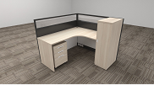 | 1500*1600*1200mm | 套 | 63 |  |  | 【材质说明】屏风厚采购用30款；三胺板，基材为E1级刨花板，颜色需按照说明配置，经防潮、防腐、防污处理耐磨性强，质量应符合GB/T 15102-2006《浸渍胶膜纸饰面人造板》国家检验标准的要求甲醛释放≤1.5mg/L；封边：采用台湾PVC橡胶封边带。  【配置说明】桌面转角开一个线孔，配塑料线盖，钢抽三抽柜，k2键盘架。不含主机架。单门衣柜含挂衣杆，一块活层，门背面带银镜，带锁。  【颜色说明】屏风上格做双面药砂玻璃，中格铁灰色三胺板，下格为白色三胺板，铝框为黑色，桌面和台脚为橡木纹三胺板。  ★材料要求：屏风铝材厚度达1.0mm以上；台面板厚度25mm，封边不低于2mm；屏风走线槽采用60mm厚度，保证过线不被电流干扰；抽柜与衣柜顶板厚度25mm，封边不低于2mm。投标人必须如★要求标准交货，如不达要求标准，采购人有权要求重新生产或退货。
2 | 办公桌 | 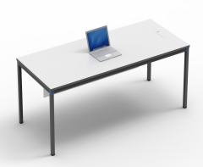 | 1200*600*750mm | 张 | 1 |  |  | 【材质说明】采用三胺板，基材为E1级刨花板，颜色需按照说明配置，经防潮、防腐、防污处理耐磨性强，质量应符合GB/T 15102-2006《浸渍胶膜纸饰面人造板》国家检验标准的要求甲醛释放≤1.5mg/L；封边：采用台湾进口PVC橡胶封边带。  合金基材，表面镀锌或镀镍，拉力最大负荷K/V：连接杆>4.5,偏心件>3.2，硬度>99HV10，经防锈处理，达国家标准GB/T10125-1997、GB6461-86；  采用40*40优质钢管，壁厚1.5mm，表面经喷粉处理，精密铸件链接，钢管采用静电喷涂工艺，喷涂层应光滑均匀，色泽一致  【颜色说明】桌脚为黑色，桌面为橡木纹三胺板
3 | 班台 | 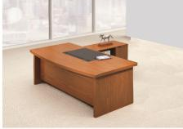 | 主台：2000*1000*760mm 副柜：1200*500*600mm | 张 | 4 |  |  | 【材质说明】采用木皮贴面，厚度达0.6mm，纹理清晰自然；基材采用E1级环保高密度纤维板与微粒板  【配置说明】主台前面弧形,设黑色西皮垫和上线孔；副柜设单开木掩门+空格+主机位，副柜在右侧  【颜色说明】褐胡桃木开放漆
4 | 高背班椅 | 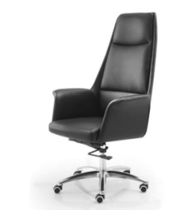 | 标准尺寸，坐宽520mm | 张 | 4 |  |  | 【材质说明】采用优质西皮；海绵：优质低燃35#高密度泡绵，180G密度丝绵，表面带有保护面，耐冲击、回弹力强、不易变形。  【颜色说明】黑色
5 | 三人位沙发 | 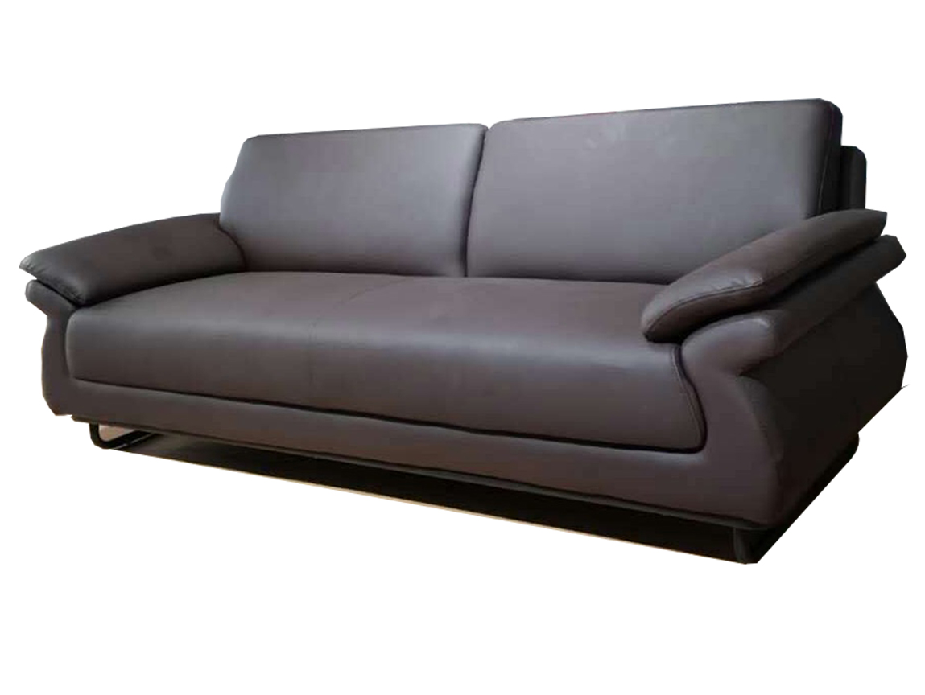 | 2080*850*850mm | 张 | 2 |  |  | 【材质说明】黑色铁架脚架；加厚优质西皮。  面 料：采用优质国产人造皮革，纹路细致、色泽均匀；厚度1.2mm,感观要求符合，撕裂力41.2N，摩擦色牢度光面革干擦4-5级，湿擦4级，碱性汗液4级，耐折牢度光面革（20000次）符合，耐磨性（光面革）（CS-10,1000g,500r)符合，断裂伸长度30~60%，涂层粘着牢度5.1N/10mm，气味2级，无禁用偶氮染料，无游离甲醛；  海 绵：密度≥ 32KG/M3，压缩变形率： ≤5.5%，伸长率≥140mm撕裂强度≥1.7N/CM，压陷25%时的硬度≥80N；极限公差：密度±1.5KG/M3，回弹率±3%，压陷硬度±20N；拉伸强度≥85Kpa,75%压缩永久变形10%，撕裂强度≥1.7N/cm,压陷性能：压陷25%时的硬度≥80，压陷65%时的硬度≥130，60%/25%压陷比≥1.7。具有硬度适中，不变形等特点。  【颜色说明】黑色
6 | 三人位沙发 |  | 1900*850*850mm | 张 | 1
7 | 双人位沙发 | 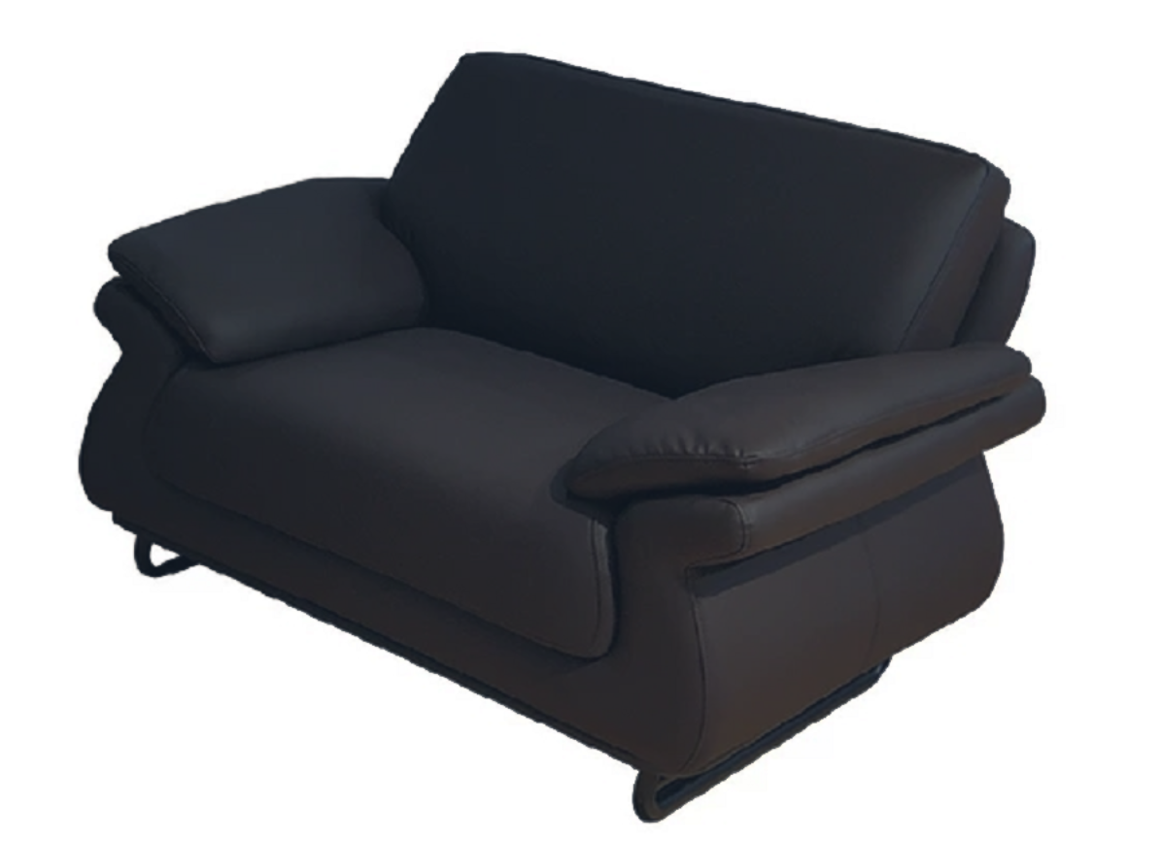 | 1400*850*850mm | 张 | 2
8 | 会议椅 | 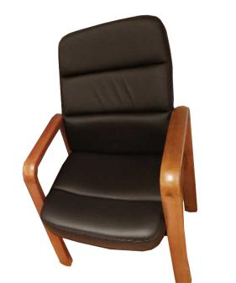 | 标准尺寸，坐宽>380mm | 张 | 45 |  |  | 【材质说明】采用头层真皮，牛皮厚度1.2mm，纹路细致、色泽均匀；抗张强度≥10N/mm;撕裂强度≥30N/mm；断裂伸长率≤80%;颜色磨擦牢度级"干：4.5级，湿度：3.5级"；涂层粘着牢度≥2.5N/10mm;PH值3.5-6.6;稀释差0.7(当3.5 ≤PH值≤4.0时，检验此项)。达GB/T6799-1997标准。 实木扶手、脚架：采用实木木方，木纹清晰、美观、颜色均匀、不易腐蚀、抗弯强度适中、断裂强度适中；经防虫防腐处理,具有很好的油漆与染料的保持能力及尺寸稳定性,并达GB/T3324-1995标准。  【颜色说明】原胡桃木开放漆
9 | 安装 | 包含旧办公家具拆除（搬运到指定地点）、新家具安装 |  | 项 | 1
10 | 包装及运输 | 所有设备的包装及运输费用 |  | 项 | 1
11 | 其他
合计（元）：

注：
1、本项目结合自身实力和市场因素进行报价。
- 报价包含但不限于运输费、安装费、检测费、税费等为完成本合同义务所需的全部费用。
3、报价需考虑将原有的旧办公家具拆卸和搬运至指定地点的费用。
4、须提供产品原材料及产品的相应检测报告。
5、提供的所有产品必须与本报价表描述一致，包括但不限于款式、参数、材质、颜色，不接受更换款式。

报价单位：

日期：

附件三：
广州南沙资产经营集团有限公司办公家具更换项目
（第二次招标）
综合评分表
投标人： 评标人：
本次评标采用综合评分法。评标以招标文件规定的条件为依据。评分比重构成如下：

评分项目 | 商务评分 | 技术评分 | 样品 | 价格评分
分值 | 20分 | 40分 | 10分 | 30分

分值 | 评审内容 | 评分标准
商务评分（共20分） | 投标人综合实力（满分20分） | 1、根据供应商提供的生产厂房证明材料进行评价：生产厂房5万平方（含）以下，满足项目需求，提供产权证明或租赁合同证明，得1分；生产厂房5万平方以上，满足项目需求，提供是租赁合同证明，得3分，提供厂房产权证明（投标人子公司需提供营业执照相关证明材料），得5分，共5分；  2、投标人获得中检华纳质量技术中心颁布CQTA证书（证书在有效期内），产品认证范围达到10份（含）以上得1分，不提供不得分，共1分；  3、投标人具有有效期内国际第三方GREENGUARD 室内空气质量认证证书得2分,国际第三方GREENGUARD 室内空气质量金级认证证书得2分，共4分；  4、投标人具有中华人民共和国环境保护行业标准的“中国环境标志产品认证证书”（认证单位为由中华人民共和国生态环境部授权的中环联合（北京）认证中心有限公司，证书在有效期内） ，认证单元包括钢木家具、软体家具、实木类家具、综合类木家具、金属家具、人造板类家具，认证单元家具包含（办公桌、班台、屏风工作位、办公椅、皮沙发、会议椅）得2分，缺少1项不得分，共2分。  5、提供中国环保产品认证证书 （含金属办公家具、木制办公家具、软体家具）得1分，缺少1项不得分，共1分。  6、投标人企业获得知识产权管理体系认证证书，认证范围包含（产品的研发、生产、销售）的知识产品管理，得2分；  7、获得高新技术企业证书（证书在有效期内），需提供网上查验证明，得2分；  8、投标人获得屏风类外观专利证书合计，数量达10份或以上得3分，数量获得5份以上10份以下得2分，数量获得3份以上5份以下得1分，共3分。

技术评审
分值 | 评审内容 | 评分标准
技术评分（共40分） | 设计款式和颜色（满分12分） | 对招标文件要求提供的所有产品的款式图片以及色板颜色进行评分，完全满足招标人需求得12分，有一项不满足得0分。
技术评分（共40分） | 家具平面布置合理性（满分3分） | 根据供应商的响应情况进行比较，对比优得3分，对比一般得1分，对比差的0分。
技术评分（共40分） | 投标人生产实力生产设备的先进性（满分10分） | 1.根据供应商在投标文件中提供主要产品生产设备先进情况，需提供设备激光封边机、左、右式直线封边机、油漆淋涂循环线、激光切割机、CNC钻孔中心的合同、发票，每提供一项得2分，提供齐全得10分，未提供得0分，共10分。
技术评分（共40分） | 产品主要材料具备相关资质检测机构出具的检测报告（2019年1月后检测的有效）  （满分4分） | 根据评分对比需提供以下检测报告：三胺板原纸、多层生态板、中纤板、刨花板、钢化玻璃、导轨（滑轨）、拉手、气压棒、真皮、实木封边条、激光封边条、PVC封边条、阻燃海绵、万向轮、五星脚、椅子扶手、锁具、托臂、三合一连接件、实木块、粉末、铝材全部提供得4分，评审依据为报告上的二维码扫描显示结果是投标人检测所对应的名称截图为准，现场评标人员也会根据报告上的二维码核对，如不符合要求或缺少1份减 1 分；减完为止。完全不提供得0分。共4分。
技术评分（共40分） | 产品成品具备相关检测机构出具的检测报告（2019年1月后检测的有效）  （满分4分） | 实木封边班台、胶板办公桌、木制文件柜、屏风工作位、班椅、沙发、会议椅报告齐全符合要求，每提供1份得1分，共4分，评审依据为报告上的二维码扫描显示结果是投标人检测所对应的名称截图为准，现场评标人员也会根据报告上的二维码核对，如不符合要求或缺少1份减 1 分；减完为止。完全不提供得0分。共4分。
技术评分（共40分） | 人类工效学产品（满分得2分） | 人类工效学产品认证证书，认证产品（办公桌）（办公椅），每得一项得1分，共2分。
技术评分（共40分） | 投标人生产环境环保情况（满分得2分） | 连续3年或以上投标针对废气噪音检测，提供检测报告得2分，不提供不得分。
技术评分（共40分） | 服务方案：质保期限长短、内容、服务响应时间等。（满分3分） | 横向比较，优：3分；对比优次之良：2分；对比良次之中：1分；对比中次之差：0分

样品评审
分值 | 评审内容 | 评分细则
样品  （共10分） | 投标小样品以及色板 | 对招标文件要求提供所投标清单每个产品提供材料小样品1件，样品需严格按照款式、工艺、材质、质量、外观、规格尺寸等报价表列明招标清单要求评分。完全满足招标文件得10分，有一项不满足得0分。
色板及样品清单如下：
E1级中纤板1块、E1级刨花板1块、水性环保油漆样板、E1级三胺板1块、玻璃1块、黑色真皮(牛皮厚度1.2mm)1块、黑色西皮1块、0.6mm木皮1块、海棉1块、黑色铝材1块、导轨1个；白色三胺板色板1块、橡木纹三胺板1块、铁灰色三胺板色板1块、褐胡桃木油漆色板1块、原胡桃木油漆色板1块。

价格评审
分值 | 评审内容 | 评分细则
价格  （共30分） | 投标报价总价 | 所有投标人报价的最低值为基准价，报价等于基准价得30分。  报价与基准价相比较，差率每高1%扣0.1分，扣分最高不超过30分。非整百分比差率采用插入法计分,保留小数点后两位,差率=(投标报价-基准价)/基准价。

附件四：
投标文件符合性审查表
项目名称：广州南沙资产经营集团有限公司办公家具更换项目（第二次招标）
序号 | 评审项目 单位
1 | 投标文件密封性完好。
2 | 营业执照复印件（加盖公司公章）。经营范围涵盖“家具制造、家具销售”。
3 | 投标人的公司注册资本不得低于2000万元，且投标人未被列入失信被执行人、重大税收违法案件当事人名单、严重违法失信行为记录名单，提供招标公告之日起查询结果截图（加盖公司公章）。
4 | 法定代表人证明书、法人授权委托书原件，被委托人身份证、法人代表身份证复印件。
5 | 在广州市设有常驻服务机构。
6 | 近两年有类似业绩（2018年1月至今），且不少于2个项目。
7 | 投标人在招标公告后，2个工作日内到南沙金融大厦进行现场勘查，根据现场实际使用情况提供布置合理家具方案摆放设计图。（本项目第一次招标公告期间已到过现场勘查的投标人无需重复到现场勘查。）
8 | 须提供跟本项目有关的产品彩色实拍图片（定制卡座可提供效果图）、材料色卡及样板。
9 | 不高于限价。
10 | 评审结论。
注：1、每一项目符合的打“○”，不符合的打“×”；
2、表中全部条件满足为通过。
评委签名： 日期： 年 月 日

